HPD MIV VARAŽDIN
SEKCIJA „ČEVO“ – Ogranak Šemovec

MARIBORSKO POHORJE

Subota, 22.04.2017.

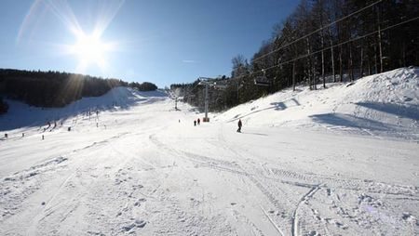

Polazak: 8.00 sati ispred osnovne škole Šemovec

Relacija putovanja: Šemovec - Varaždin – Ptuj – Maribor – Žičara za Pohorje

Program: Uspon žičarom do hotela Bellevue (povratna karta 3 €) u jednom smjeru (2€)
Vožnja gondolom (4 osobe) oko 10 minuta – 5 km na visinu 1040 m.

Nakon odmora i okrjepe šetnja do Mariborske koče – na 1068 m za što treba
oko sat hoda s time da je na putu vidikovac. Povratak do žičare moguć
lokalnom autobusnom linijom koja je u cijeni žičare.

Nakon odmora i druženja u domu slijedi povratak do hotela, spust žičarom i
povratak u Šemovec s dolaskom oko 19.00 sati.

Prehrana: Vlastita ili iz bogate ponude hotela i planinarskog doma

Oprema: Standardna planinarska ovisna o vremenskim prilikama

Povratak: 16.00 sati od donje stanice žičare

Cijena prijevoza busom i žičarom: 50,00 kn

Broj sudionika nije ograničen!

Oprez: Obavezna važeća osobna iskaznica ili putovnica a sva plaćanja u SLO vrše se u €

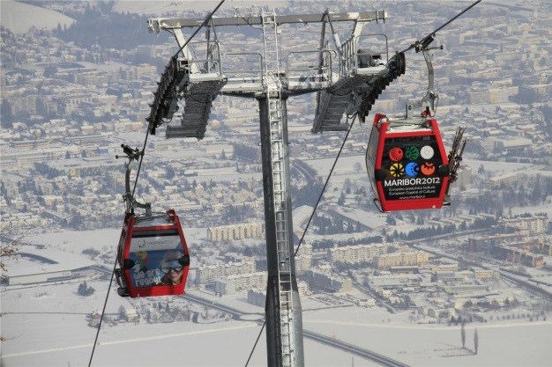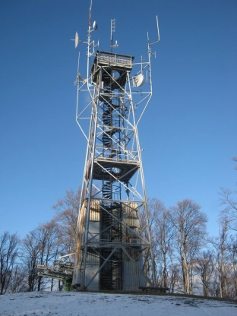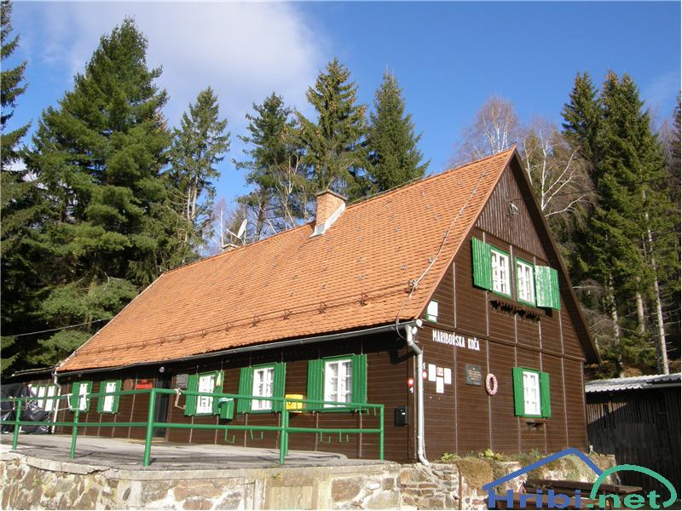
Žičarom na 1040 m. Vidikovac Planinarski dom

